24-30 maart 2022

24 maart Richard Schrötter, Horská Krajina, ca. 1925

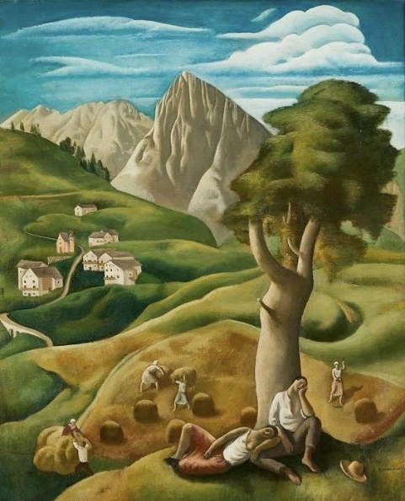
Dit schilderij herken je. Het sprak me het meeste aan in de tentoonstelling Nieuw Realisme in het interbellum uit Tsjecho-slowakije (museum MORE). Een afbeelding is wel heel anders dan de werkelijkheid. Het groen was meer zacht olijf en er was ook meer 'licht'. Maar als herinnering toch heel geschikt.

25 maart
Gustave Caillebotte (1848-1894), Penstémons en fleurs (?) (Bloeiende schildpadbloem), 1894.

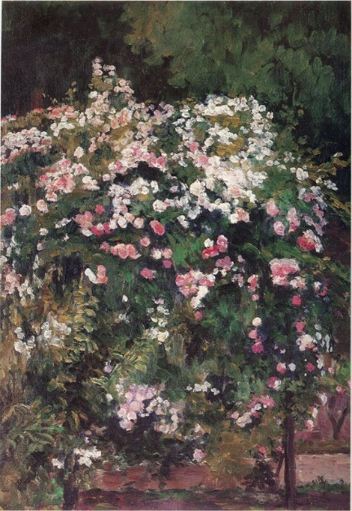
OP deze zonovergoten lentedag stuur ik je een weldadig bloemen schilderij. Heerlijk los geschilderd alsof een zachte wind er doorheen waait,
en met enige verbeelding ruik je de geuren van de schildpadbloem. Nooit hiervan gehoord. Jij?\

26 maart Franz Marc, Horses in a Pasture, 1910
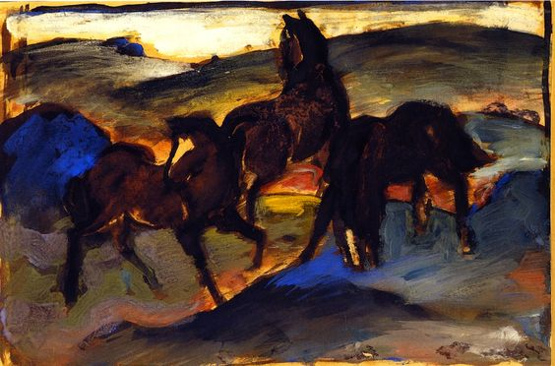

Zowel het landschap als de paarden bewegen los en met elkaar en vormen zo een eenheid. Een dans van twee werelden. Heel expressief en intens geschilderd, een en al oerkracht en leven.

27 maart
Jan Mankes

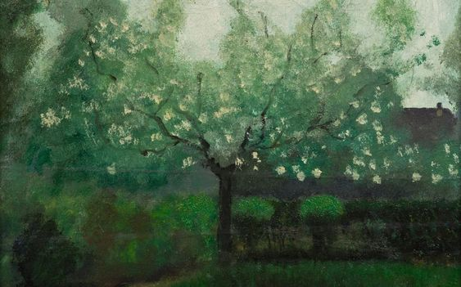

Waarschijnlijk ken je dit werk van Jan Mankes niet. Ik in ieder geval niet. Het is een schilderij dat museum Belvedère te Oranjewoud geschonken kreeg onlangs.
De lente is er en dat verklaart ook mijn keuze vandaag. Heerlijk dat wazig groen ('waas' is wel iets dat bij Mankes hoort) en daaruit komt de bloesem van die heerlijke boom
uitnodigend naar ons toe. Heel impressionistisch wat mij betreft geschilderd, heel anders dan zijn soms minutieuze 'kleine werkjes'.

28 maart
Jan Mankes, leliën

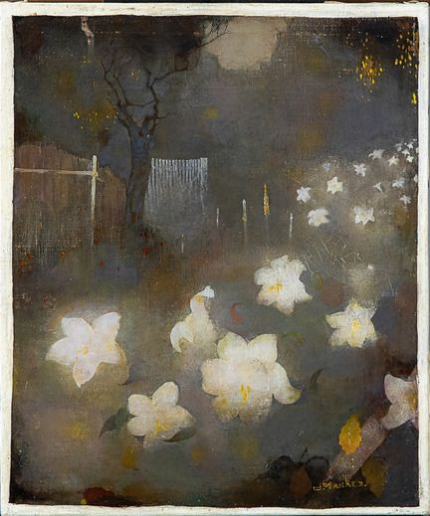

In 2020 werd dit schilderij van Jan Mankes ontdekt. Het is waarschijnlijk in 1910 geschilderd. Mankes was toen nog maar twintig jaar. Het schilderij 'Leliën' toont een stukje land met veel lelies en een wit hekje. Dat hekje heeft hij vaker geschilderd, bijvoorbeeld op het schilderij 'Geit' dat in het Fries Museum hangt. Net als gisteren zie je weer duidelijk het zachte kenmerkende waas. Het hangt notabene in museum MORE waar we waren, maar we sloegen de vaste collectie over.

29 maart
Hier is van alles te zien in een keer en dat is het. Ik neem maar aan dat de boomgigant de Boom des Levens is en niet de Boom van Goed en Kwaad, maar las ergens dat deze twee bomen een en dezelfde boom zijn dus dan doet het er niet toe.
Frits van den Berghe (Belg, 1883-1939); De Leie, 1923

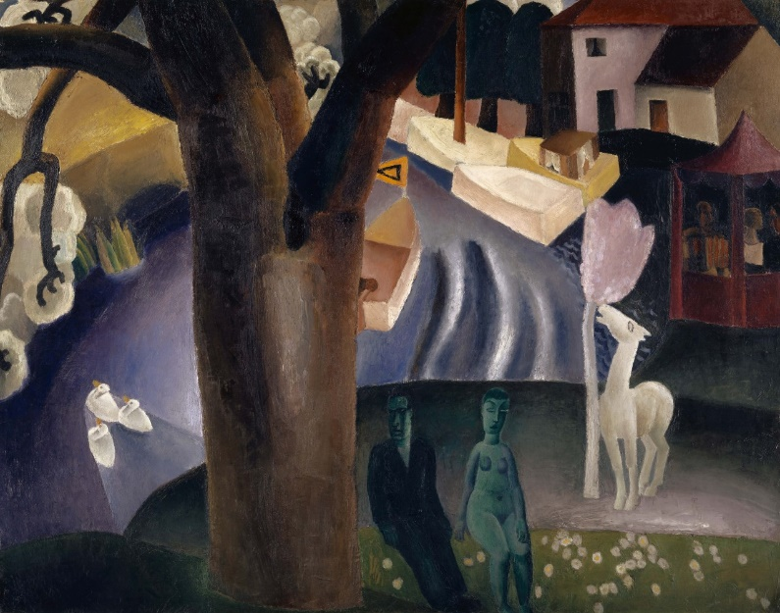

30 maart

Clarence Gagnon (Canada; lived in the XIX – XX cent.), oude lezende vrouw

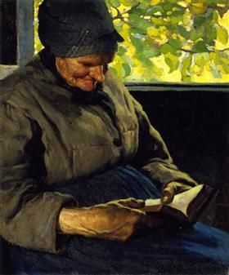
Een oude lezende vrouw omstreeks 1900 . Haar handen en kleding duidt erop dat ze een leven van hard werken achter de rug heeft. Maar ook voor haar is lezen even je dompelen in een andere wereld. Mooi de donkere kleren van zwaar materieel met als contrast het lentelicht door het raam. Weer een pareltje voor je verzameling lezende vrouwen.

